

Forduljon az Egyenlő Bánásmód Hatóság ügyfélszolgálatához,
ha

neme,
faji hovatartozása,
bőrszíne,
nemzetisége,
nemzetiségi vagy etnikai
kisebbséghez való tartozása,
fogyatékossága,
életkora,
egészségi állapota,
vallási-
vagy világmeggyőződése,
politikai vagy más véleménye,
anyanyelve,
családi állapota,
anyasága vagy apasága,
szexuális irányultsága,
nemi identitása,
vagyoni helyzete

vagy egyéb tulajdonsága miatt
hátrányos megkülönböztetés éri.
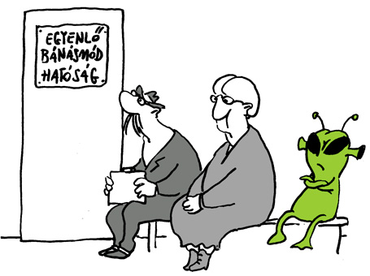
Ott vagyunk a közelében.
Keresse fel dr. Szatmári Éva Fejér megyei
egyenlő bánásmód-referens ügyfélfogadását

2013.december 4–én (szerda) 12.00 és 16.00 óra között
Dunaújváros Megyei Jogú Város Önkormányzat Polgármesteri Hivatala
(2400 Dunaújváros, Városháza tér 1-2.)
2013. december 11–én (szerda) 12.00 és 16.00 óra között
Család, Esélyteremtési és Önkéntes Házak Hálózata, Fejér Megyei Esélyteremtési Iroda (Székesfehérvár, Rákóczi u. 25.)
2013. december 18–án (szerda) 12.00 és 16.00 óra között
Székesfehérvári Álláskeresők Regionális Egyesülete
(Székesfehérvár, Tolnai utca 10.) bejárat az épület mögött

További információ és időpont-egyeztetés a 0620/562-96-19-es telefonszámon!

Egyenlő bánásmód – mindenkit megillet!

TÁMOP-5.5.5/08/1
A diszkrimináció elleni küzdelem –
a társadalmi szemléletformálás és hatósági munka erősítése
Egyenlő Bánásmód Hatóság

1024 Budapest, Margit krt. 85. www.egyenlobanasmod.hu/tamop

